Historiefaglig billedanalyse
Kalkmalerier fra middelalderen vidner om en stærk religiøs tro og et håb om et liv efter døden. Malerierne bliver malet direkte på væggene i kirkerne, som i middelalderen hører under den katolske kirke. Senere bliver malerierne malet over med kalk og bliver først genopdaget i forbindelse med restaurering af kirkerne. Maleriet fra Fanefjord Kirke på Møn fremstiller – på en næste tegneserieagtig måde – dommedag, hvor mennesker har enten porten til himlen eller helvedes flammer i vente.
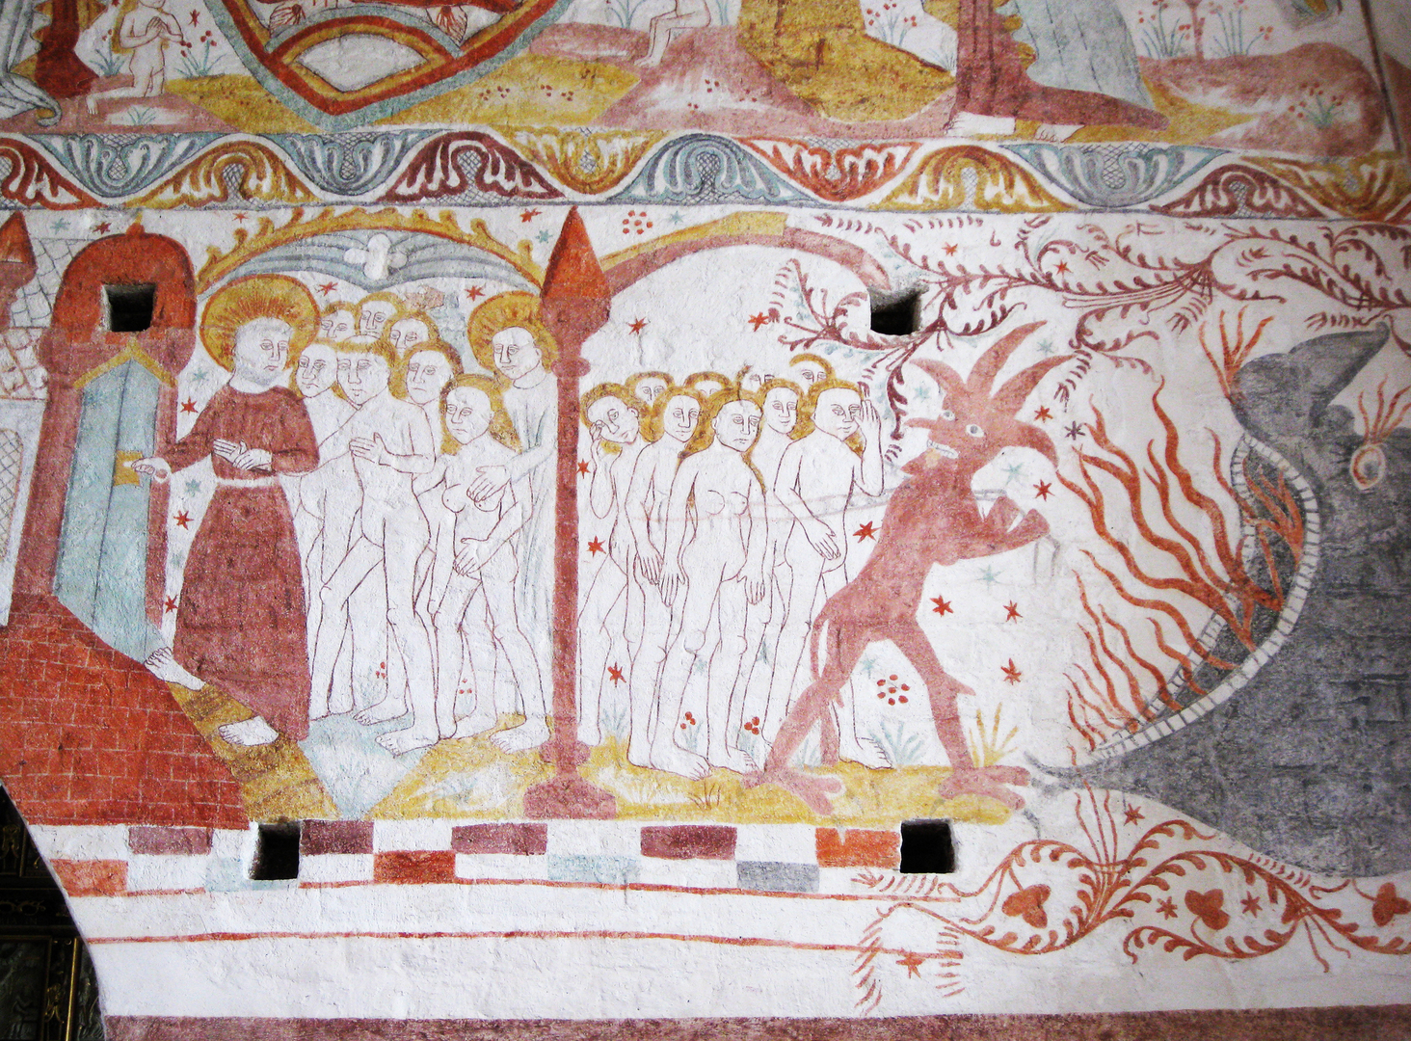
Hvis du følger dette link: https://commons.wikimedia.org/wiki/File:Fanefjord_Kirke_-_kalkmalerier2.jpg kan du finde en udgave, hvor du kan zoome ind og få detaljerne med.
Arbejd med kalkmaleriet ud fra nedenstående hovedpunkter. Skriv noter til hvert hovedpunkt:
I arbejdet med billedmaterialet kan man lade sig inspirere af nedenstående liste, hvor man først ser på helhedsindtrykket og derefter går nærmere ind på billedets enkeltdele.

1. Helhedsindtryk DEL
Denne fase drejer sig om det umiddelbare indtryk, som man får ved at se på billedet.
- Hvad er det for en slags billede? Hvilken genre eller type tilhører det?
- Hvad forestiller billedet? Hvad er dets motiv? Hvilke situationer, handlinger og problemer drejer det sig om? Er det et autentisk eller iscenesat billede?
- Hvem er afsender, hvem har oprindeligt været modtagere, og hvad har formålet været?

2. Analyse DEL
I denne fase går man nærmere ind på billedets enkeltdele for så præcist som muligt at kunne fastlægge billedets beretning. Man skiller betydningselementerne fra hinanden for at kunne undersøge dem nærmere.
- Beskriv eventuelle personers kropssprog, og hvordan de er placeret i forhold til hinanden. Hvad siger disse forhold om personernes følelser, holdninger og hensigter?
- Beskriv tingssproget og symboler. Overvej, om der i de enkelte billedelementer ud over grundbetydningen også ligger en bibetydning. En rose er f.eks. ikke altid kun en rose, den kan også være et symbol på kærligheden.
- Beskriv billedets former og farver. Hvordan er dets komposition, beskæring og balance?
(Nogle billeder er opbygget symmetrisk således at midterfeltet fremhæves på det øvriges bekostning. Derved formidles ro og orden, men det kan også virke lidt stift og kedeligt. Rykkes det centrale felt lidt til en af siderne bliver der straks mere spænding og bevægelse i billedet).
- Beskriv billedets rumvirkning (forgrund, mellemgrund, baggrund). Er der rumlige fortegnelser eller rumopløsning?
- Hvilket perspektiv og hvilken synsvinkel er benyttet? Er det set nedefra i frøperspektiv, lige for i normalperspektiv eller oppefra i fugleperspektiv? (Gengivelse i normalperspektiv virker almindeligvis neutralt mens enten fugle- eller frøperspektivet ofte har en symbolsk betydning).
- Hvorledes er bevægelsen i billedet? Hvilke linier dominerer? (Vandrette og lodrette linier giver relativt ro, mens skrå linier skaber uro og bevægelse).
- Hvorledes er lys- og farvevirkningerne? Er der anvendt farvesymbolik eller er farven og/eller lyset brugt til at fremhæve særlige dele af billedet?

3. Fortolkning DEL
Her gælder det om at samle de resultater, der kom frem via analysen af billedets enkeltdele, således at det umiddelbare helhedsindtryk kan blive til en egentlig helhedsforståelse af billedets beretning eller budskab.
- Find de overordnede modsætninger eller paralleller i billedet.
- Hvilken stemning eller holdning dominerer?
- Prøv på baggrund af billedets grundlæggende værdisystem at give et forslag til, hvad billedets beretning og/eller budskab er. Hvad har billedmageren villet sige med sit billede? Hvad skal billedet bruges til? (I nogle billedtyper som f.eks. politiske karikaturtegninger er budskabet ret entydigt. Andre billeder er flertydige, enten fordi vi ikke kender nok til datidens symbolbrug, eller fordi billedmageren har søgt "objektivt" at registrere virkeligheden. Men en dyberegående analyse vil ofte kunne afsløre, at selv billeder, der fremstår som objektive, er udtryk for en bestemt afsenderhensigt).

4. Historisk sammenhæng/ideologi DEL
På dette plan anvendes billedet hovedsageligt som levning, som en del af den fortidige virkelighed. Man skal bestemme den menneske- og samfundsopfattelse, der ligger bag det billedmæssige udtryk og placere billedet i forhold til andre kilder og dermed i forhold til den historiske virkelighed.
- Hvilke oplysninger, værdiforestillinger og holdninger kan udledes af billedet?
- Hvordan forholder billedet sig til sin samtid? Bekræfter det tendenser i tiden, eller er det tværtimod et opgør med den herskende opfattelse?

Peter Frederiksen, Knud Ryg Olsen og Olaf Søndberg: Grundbog til Danmarkshistorie, 2006.

